1º Trabalho da Disciplina de Sistemas Distribuídos
Prof. Renato Bobsin Machado Data: 09/12/2021
Entrega: 01/02/2022
Discentes por grupo: Máximo 4 aluno
Desenvolver uma aplicação para a troca de mensagens formato texto entre múltiplos clientes (chat). Requisitos:
- Os clientes devem trocar mensagens texto, sendo possível.
- Obter a lista de usuários conectados;
- Enviar mensagem para um usuário específico;
- Enviar mensagem para todos os usuários.
- Os clientes devem receber e transmitir mensagens texto simultaneamente;
- As mensagens exibidas devem apresentar o nome do cliente que enviou, horário e conteúdo.
- Além de mensagens texto, também poderão ser enviados arquivos entre os clientes.

Comunicação entre processos

Ocorre nas camadas de middlewares.
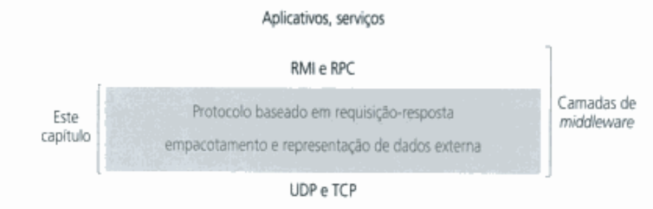

Características da comunicação entre processos
O IPC (Inter-Process Communication) é um mecanismo que permite que dois ou mais processos realizem a troca de dados entre si. Isso é extremamente útil devido ao fato que um processo possui sua própria região de memória onde outros processos não tem a permissão de acessar aquele espaço de memória.
A passagem de mensagens entre um par de processos pode ser suportada por duas operações de comunicação de mensagem: send e receive.
Essa atividade envolve a comunicação de dados do processo remetente para o processo
destino e pode implicar na sincronização dos dois processos

Com isso, é necessário a sincronização dos dois processos, onde há 2 possibilidades: a comunicação sincrona ou assincrona.
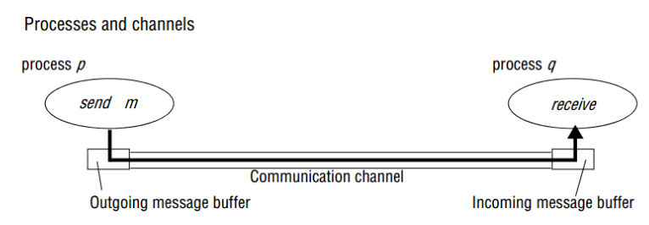

Protocolos UDP e TCP

Projeto de protocolos convenientes para suportar comunicaçao cliente-servidor (RMI ou RPC) e em grupo (multicast)

The Socket.IO library keeps an open TCP connection to the server, which may result in a high battery drain for your users.

https://socket.io/docs/v4/

